KAMPANYA HAKEDİŞ RAPORU

Nebim V3 programında tanımlanan kampanyalarda hakedişlerin TAVSİYE PERAKENDE SATIŞ FİYAT’ı üzerinden hesaplanmış halini raporlamak için aşağıdaki adımları takip edilmelidir.
Ekte paylaşılmış olan “ DiscountOfferAnalysis_Hakedis.def.grd “ isimli dosyayı bilgisayarınızda C:\ Dosyası alında bulunan “Reports” klasörüne atmalısınız.
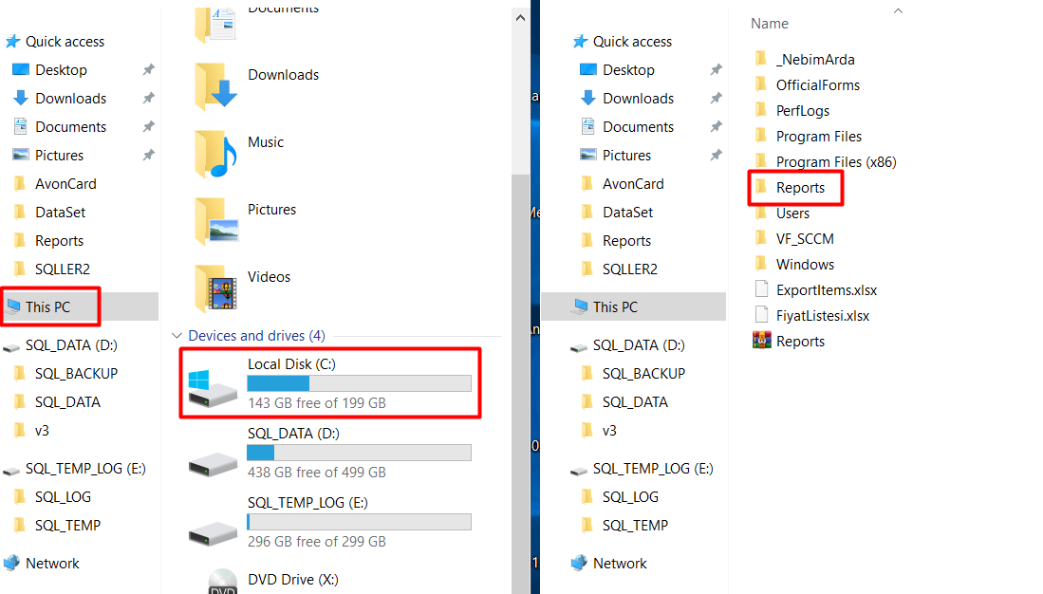

Nebim V3ERP programından arama kısmına “Kampanya Analizi” yazarak aşağıdaki görselde görülen “Kampanya Analizi” seçilmelidir.
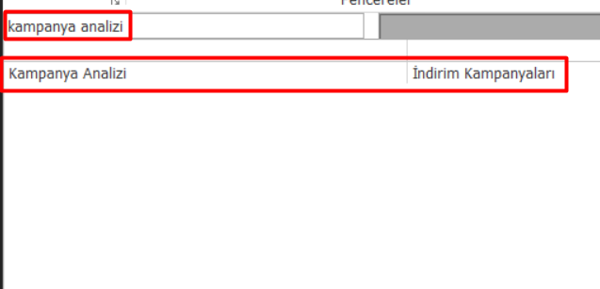

Açılan pencerede bulunan “Filtreler” kısmında “Kampanya Hakedis” isimli filtre adı seçilir.
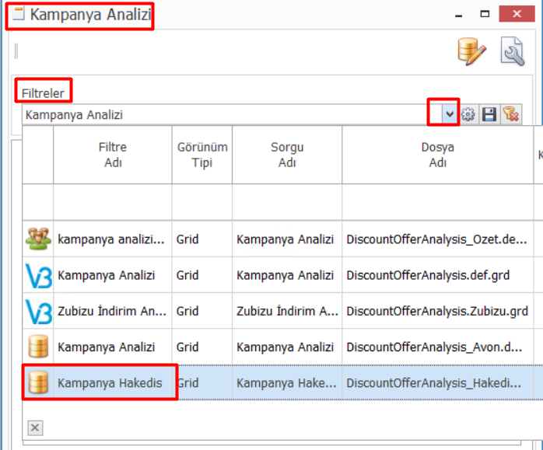
Zorunlu Filtreler kısmında bulunan “Başlangıç Tarihi” ve “Bitiş Tarihi” kampanyanın gerçerli olduğu tarihe göre seçilir. “ Kampanya Kodu “ alanı ise ilgili kampanyanın “ Kampanya Açıklaması “ kısmında adına yazarak bulunur ve iki kere tıklayarak seçilir.
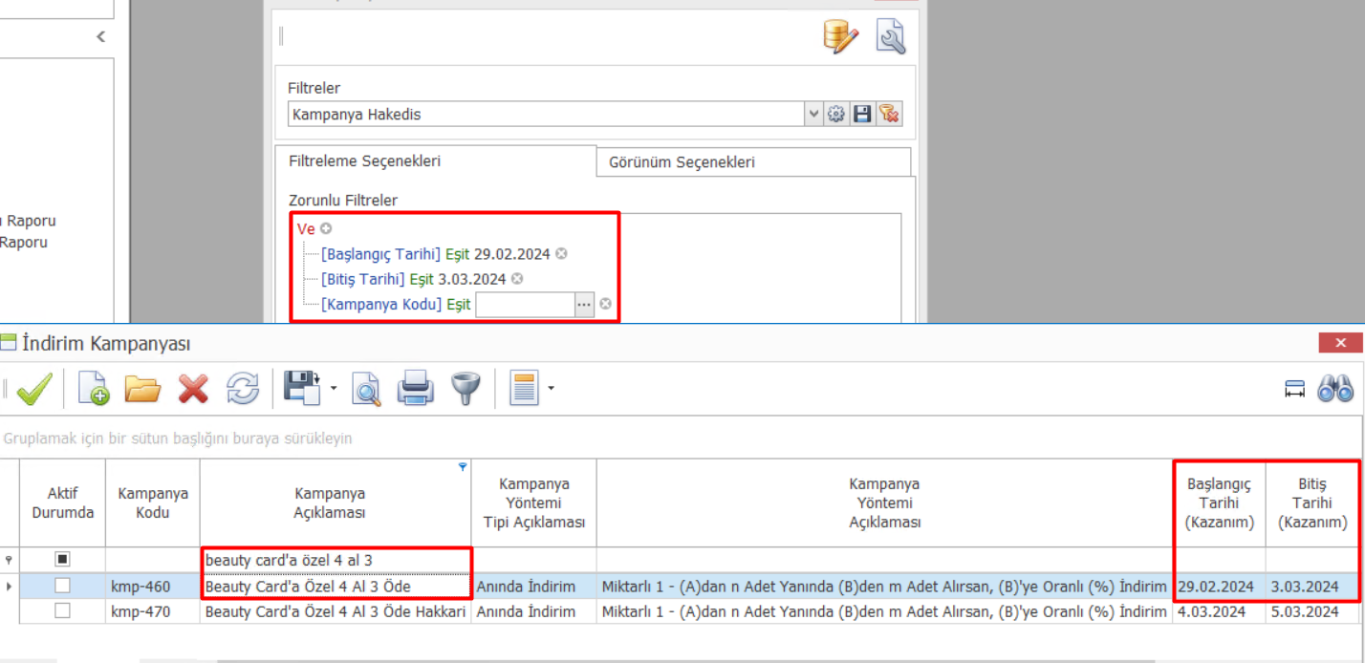
Zorunlu alanlar doğru bir şekilde doldurulduktan sonra sağ alt kısımnda bulunan “Çalıştır” butonuna basarak rapor alınır.
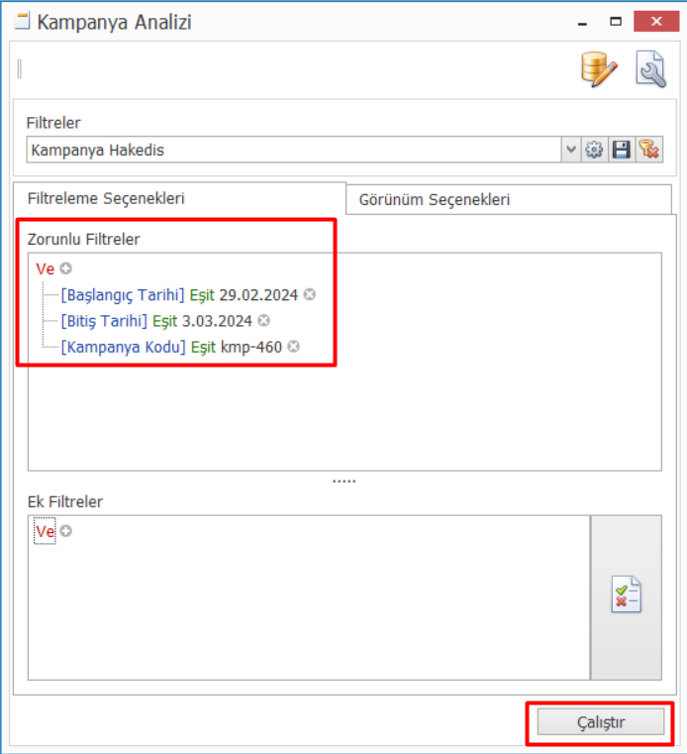

NOT : Raporu almakla ilgili veya aldığınız raporda bir hata olduğunu düşünmeniz halinde Nurullah Aydın ve Ömer Ali Açıkgöz ile iletişime geçmenizi rica ederiz.

